RepairCafé am 17. März 2022 in der Papstdorfer Str.
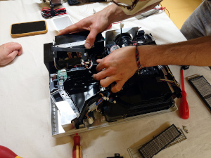
Heute setzten wir unseren Versuch vom letzten mal auf der Dürerstr. fort, den Beamer „Panasonic PT VW 430“ zu reparieren. Es wurde schon eine neue Lampe eingesetzt, aber das Gerät startete nicht und war irgendwie blockiert. Die alte Lampe war sicher defekt und ganz ohne Lampe startete das Gerät. Offenbar war der Controller der neuen Lampe defekt, der z. B. die Betriebsstunden mitzählt. Wir bauten den Controller der alten Lampe auf die neue Lampe um und damit ging das Gerät wieder. Glück gehabt!
Zwei Mundduschen „Panasonic EW 1211W“ wurden mit unterschiedlichen Defekten gebracht. Bei einer war der Akku defekt und bei der anderen ging die Pumpe nicht mehr. Wir bauten die Pumpe aus dem einen in das andere Gerät und machten so aus zwei defekten ein funktionierendes. Transplantation geglückt → Gast und Reparaturhelfer glücklich.
Bei einem tragbaren CD-Player „Kenwood DP…“ war die Wiedergabe leise und die Tasten reagierten nicht mehr. Die Probleme konnten schnell gefunden werden. Die Tasten waren durch die Tastensperre („HOLD“) blockiert, damit sie nicht aus Versehen in der Tasche betätigt werden. Die Musik auf der CD war sehr leise aufgenommen. Mit einer anderen CD war die Wiedergabe laut genug.

Beim Handteil eines Funktelefons „Telekom Sinus A207 DECT“ leuchtete das Display zwar, zeigte aber nichts an. Ansonsten funktionierte das Gerät. Wir öffneten das Handteil und suchten nach einem Kontaktproblem am Flachbandkabel zum Display. Wir fanden keins, aber löteten das Kabel sicherheitshalber nochmal nach. Leider ohne Erfolg. Auch ein Nachlöten des Prozessors, bei denen es wegen schlechter Lötqualität mancher Hersteller auch zu Problemen kommt, half nicht weiter. Hier konnten wir leider nichts mehr tun.
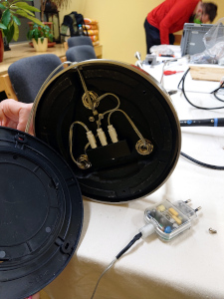
Das Stereo-Kassetten-Deck „AKAI GXC-725D“ konnte Kassetten nicht mehr richtig wiedergeben. Wir untersuchten das Gerät und fanden ausgeleierte Riemen vor. Der Gast bestellt diese neu bei einer Internetauktionsplattform und baut sie selbstständig ein.
Eine alte Nähmaschine „Veritas Textima“ funktionierte nicht mehr. Vorher lief sie wegen eines defekten Fußpedals schon einmal eine Nacht durch. Wir konnten einen kurzgeschlossenen Entstörkondensator im Fußpedal feststellen, der den Dauerlauf verursacht hatte. Weitere Schäden waren ein überforderter Antriebsriemen und eine abgenutzte Nadelstange. Wenn der Gast mit den bestellten Ersatzteilen wiederkommt, kann die Reparatur vollendet werden.
Die Stehlampe „IKEA TIVED“ konnte eher in einer Disco für Freude sorgen, so wie das Licht flackerte. Wir vermuteten sofort einen Wackelkontakt und fanden ihn schließlich in einem Kabelbruch am Steckernetzteil. Nachdem wir das Kabel neu angeschlossen hatten, leuchtete die Lampe wieder zuverlässig. Ein festschrauben des Fußes machte sie noch standfester.
Heute konnten wir 8,75 kg Müll vermeiden.

